淡江時報 第 1051 期
校長張家宜開幕致詞
新聞教學與行政革新特刊
歡迎本次專題演講主講者、各位同仁在周末假期參加一年一度的教學與行政革新研討會，這是從創辦人治校時期開始，每年持續進行的例行性會議，成為淡江優良傳統特色。形式類似目前企業界流行的共識營。特別選在星期六，耽誤各位一整天，是因為平日常因上課或開會影響，無法全員參與，今天不受干擾，希望能更深入的探討「AI新趨勢」。

今(106)年是淡江很重要的關鍵時期，正如大家所知，學校同仁正如火如荼共同商議第五波定位，最近幾期的淡江時報持續進行相關報導與專題，訪問對象涵括教職員、學生、校友，淡江人對於第五波提出很多的期待與見解。整體而言，已逐步啟動各項校務準備工作，感謝在座的團隊撰寫教育部高教深耕計畫的同時，也規劃未來五年校務發展計畫，明年又要接受第二週期大學校院校務評鑑，這一年，請大家更要腦力激盪、集思廣益。

目前社會氛圍圍繞重要的主題之一，就是—AI人工智慧，本校高教深耕計畫、校務發展計畫也朝向「共創大淡水，智慧大未來」發展，其中，「智慧」與今天主題「AI」契合。各位對於「AI」這個名詞都耳熟能詳，但是對它詳細的定義可能很難簡短地具體表達，因此將本次研討會以「人工智慧」為題，讓大家共同研議，希望對本校的教學、研究、行政有所幫助。

分組討論請8位院長各負責主持一個小組，一方面，採取小班研討，讓每一位同仁都有發言的機會；另一方面，各院也可藉此討論院的發展方向。此次聚焦於4個題綱：AI對我們未來的教學有何幫助？教學工具的使用、教學方法的精進，乃至於課程架構、內容設計、跨領域整合等深度學習，有什麼啟發？對於跨領域研究、產學合作、國際聲譽目標策略為？最後，行政如何支援，才能提升效率？將彙整同仁們發表的意見，也會針對可行的建議進行追蹤與持續改善，這是舉辦教學與行政革新研討會最重要的目的。

今天非常高興邀請到Google董事總經理簡立峰先生蒞校演講，簡董事總經理是本校電算系校友、台大資工所博士，曾是中央研究院資訊科學研究所副所長，也擔任過台大資管系教授、微軟亞洲研究所技術顧問，他的專長領域是人工智慧、語音辨識、中文檢索，是台灣地區研究資料搜索的先驅，長期以來，他也非常關心青年就業，鼓勵學生用網路創造未來。

坊間關於董事總經理的專訪報導很多，歸納幾項特色：第一，就讀大學時期沒有參加社團，也沒有看過淡江夕照，因為大學四年努力做一件事，就是挑戰自我，訪問中也特別寫到，他認為學習最重要的是尋找問題，而不是解決問題。第二，在2017年9月出刊的Cheers雜誌中，有一篇簡董事總經理與夢想學校校長王文華的對話，兩個人都提到：「學問是學習去問」，所以，他認為要不斷的發掘問題，然後提問，是非常重要的，他也特別表示，現在不是一個學習的時代，而是一個要創造的時代，因為這樣的理念，以及他的學習環境，造就他有今天的傑出表現。

簡董事總經理說，他加入Google的時候，員工才一千人，現在的Google是擁有七萬名員工的跨國企業，短短的十二年間，Google能夠成長如此快速，位居世界重要的地位，創造出相當多的工作機會，相信除了今天的主題AI之外，Google對全世界的影響，也可以在專題演講中得到啟發。
2018/04/23

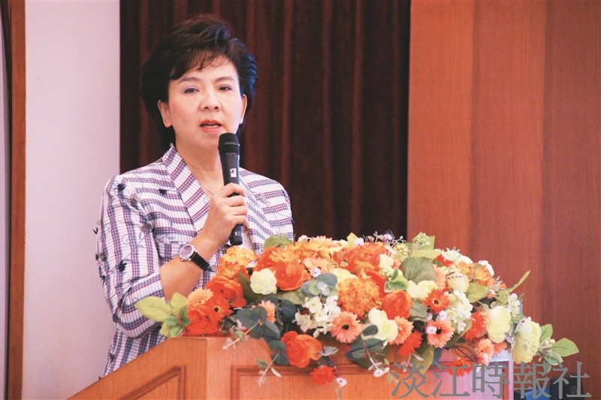
攝影／陳柏儒、劉芷君

